Готовимся к ОГЭ по физике!
Одним из важных моментов подготовки к основному государственному экзамену по физике является проведение физического эксперимента.
В 2021 году было получено оборудование для функционирования Центра естественнонаучной и технологической направленности «Точка роста». Данное оборудование включало «Комплекты по подготовке к ОГЭ по физике». С помощью такого оборудования, школьники, выбравшие этот предмет для государственной итоговой аттестации, определяют плотность твердого тела, вычисляют Архимедову силу, определяют мощность электрического тока и количество теплоты, необходимое для нагревания вещества.
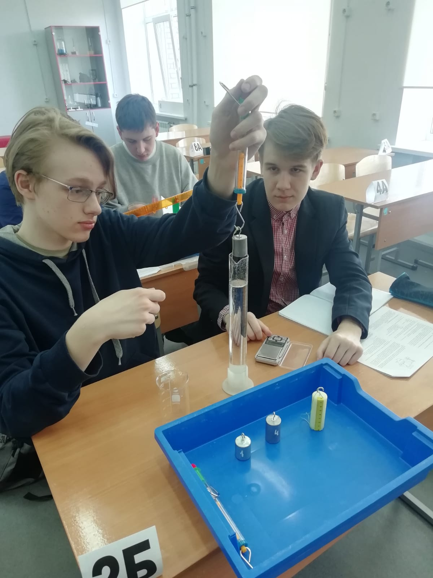
-Такие наборы позволяют ребятам лучше подготовиться к практической части ОГЭ по физике. В прошлом учебном году 5 выпускников 9-х классов выбирали физику, в этом – 9. Я думаю, что наличие этих комплектов сыграло свою роль в увеличении количества выпускников, выбравших сдавать физику, - говорит учитель физики МБОУ СОШ №1 г. Ливны Агеева Галина Юрьевна.
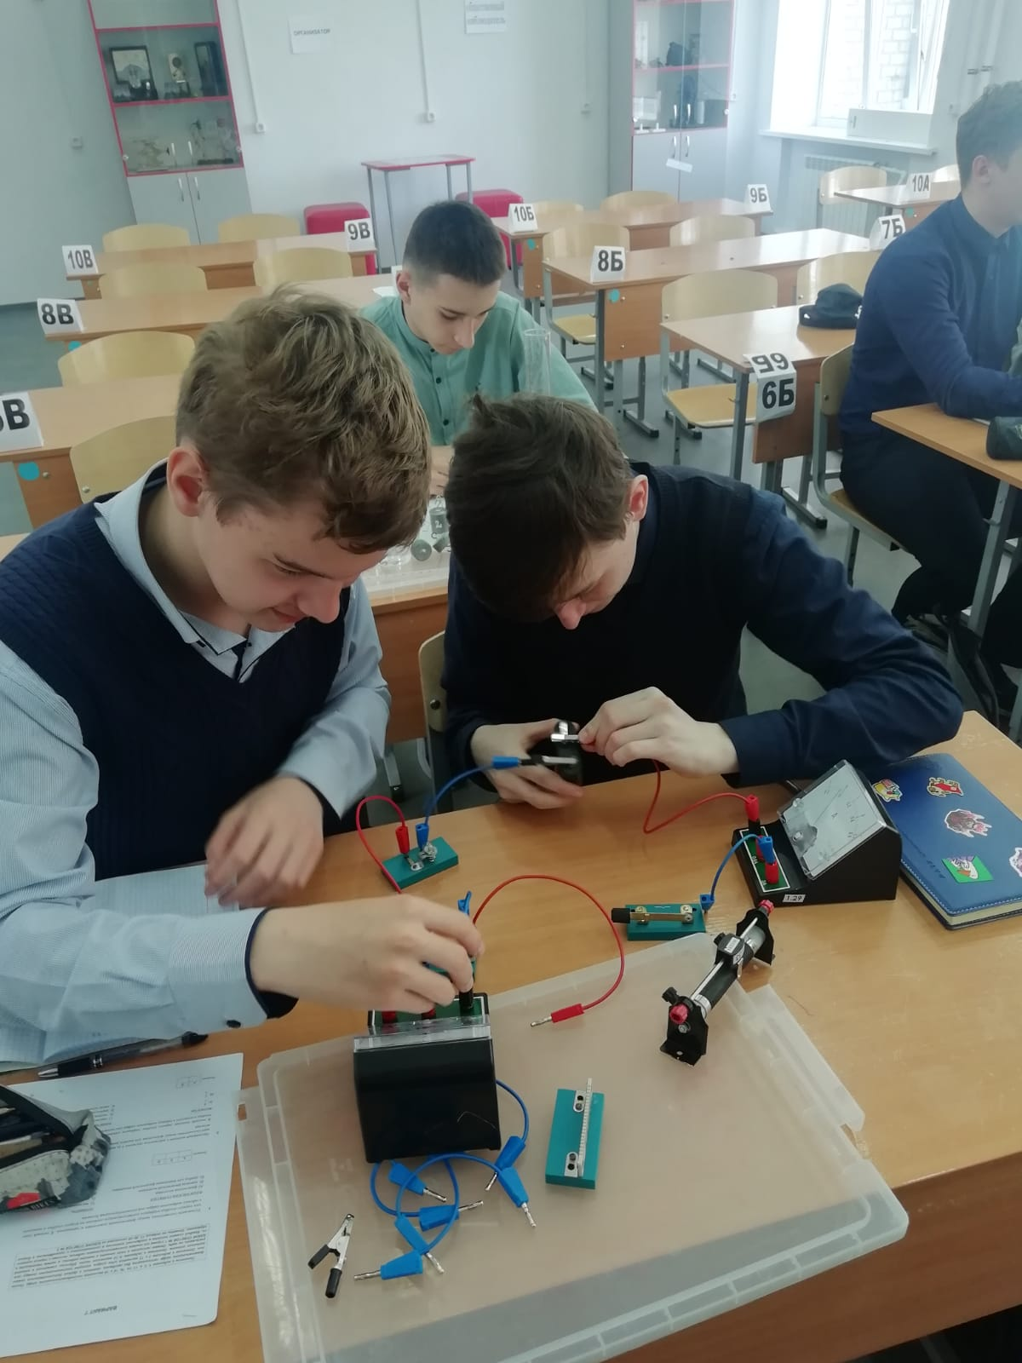
Школьники всегда с большим интересом относятся к проведению эксперимента. Это позволяет на практике подтвердить или опровергнуть теорию.
- Для обучения в старшей школе я выбрал технологический профиль. Надеюсь успешно сдать ОГЭ по физике и в дальнейшем выбрать профессию, связанную с этим предметом, - сказал ученик 9А класса Савенков Егор.
Хочется ребятам пожелать успешно сдать экзамены и выбрать те профессии, о которых они мечтают!

